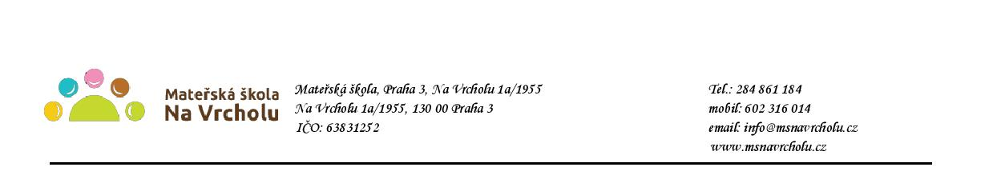**Dodavatel:**

Lukáš Strašil

Nová 228

Dolní Břežany 25241

IČO: 05398819

Věc: Výměna povrchu dětského hřiště MŠ Na Vrcholu

Popis: Tímto u vás objednáváme výměnu povrchu dětského hřiště u třídy A. Součástí výměny je dodání materiálu, montáž, doprava a likvidace starého povrchu.

Náklady:

|  |  |  |  |  |  |  |
| --- | --- | --- | --- | --- | --- | --- |
|  |  |  |  |  |  |  |
|  | **Náklady za materiál** |  |  |  | **53 500 Kč** |  |
|  |  |  |  |  |  |  |
|  | **Náklady za práce - montážní práce** |  |  |  | **36 350 Kč** |  |
|  |  |  |  |  |  |  |
|  | **Cena celkem** |  |  |  | **89 850 Kč** |  |
|  |  |  |  |  |  |  |
|  |  |  |  |  |  |  |
|  |  |  |  |  |  |  |
|  | **Náklady za materiál** |  |  |  |  |  |
|  | **název** | **specifikace** | **Velikost** | **počet kusů** | **cena za kus** | **cena celkem** |
|  | **materiál** |  |  |  |  |  |
|  | *Gumová dlažba* | 50 x 50 x 2,5 | m² | 30 | 880 Kč | 26 400,00 Kč |
|  | *Umělá tráva* | Výška povrchu 3,7 - Easy Lawn Botanic | m² | 50 | 450 Kč | 22 500,00 Kč |
|  | *Křemičitý písek* |  | 100 kg | 1 | 1 100 Kč | 550,00 Kč |
|  | *L profil- ocelový* | 45 x 45 x 5 | m | 20 | 110 Kč | 2 200,00 Kč |
|  | *Instalační materiál* | Kotvící skoby, butylová páska | ks | 1 | 1 400 Kč | 1 400,00 Kč |
|  | *Mulčovací textilie* | Folie proti prorůstání plevelů | m² | 50 | 9 Kč | 450,00 Kč |
|  |  |  |  | 0 | 0 Kč | - Kč |
|  | **Materiál - celkem** |  |  | **152** |  | **53 500 Kč** |
|  | **Náklady za materiál - celkem** |  |  |  |  | **53 500 Kč** |
|  |  |  |  |  |  |  |
|  | **Výsadbové a montážní práce** |  |  |  |  |  |
| specifikace | Pokládka dlažby |  | m² | 30 | 350,00 Kč | 10 500 Kč |
| specifikace | Pokládka umělé trávy |  | m² | 50 | 220,00 Kč | 11 000 Kč |
| specifikace | Odstranění stávajících povrchů |  | m² | 80 | 110,00 Kč | 8 800 Kč |
| specifikace | Svaření L profilů |  | m | 20 | 115,00 Kč | 2 300 Kč |
| specifikace | Doprava materiálu a osob |  |  | 3 | 1 250,00 Kč | 3 750 Kč |
| specifikace |  |  |  | 0 | 0,00 Kč | 0 Kč |
|  | **Náklady za práce - celkem** |  |  |  |  | **36 350 Kč** |
|  | **Náklady za práce - celkem** |  |  |  |  | **36 350 Kč** |
|  |  |  |  |  |  |  |

**Celkem 89.850,-Kč,- Kč**

Objednávka bude uvedena v registru smluv v souladu s ustanovením § 5 zákona o registru smluv. Smlouva bude zveřejněna po anonymizaci provedené v souladu s platnými právními předpisy.

V Praze …………….

Mgr. Jana Vaníčková

ředitelka školy

Potvrzuji přijetí objednávky a souhlasím s uveřejněním v registru smluv.

V…………………………dne…………………..